государственное бюджетное общеобразовательное учреждение Самарской области

средняя общеобразовательная школа №1 «Образовательный центр»

имени 21 армии Вооруженных сил СССР п.г.т. Стройкерамика

муниципального района Волжский Самарской области

(ГБОУ СОШ №1 «ОЦ» п.г.т. Стройкерамика)

структурное подразделение «Детский сад «Солнышко»

«ДЕТСКИЙ САД В КНИЖКАХ:

КНИГИ, КОТОРЫЕ ПОМОГУТ ПОДГОТОВИТЬ РЕБЕНКА К НОВОМУ ЭТАПУ»

# (консультация для родителей)

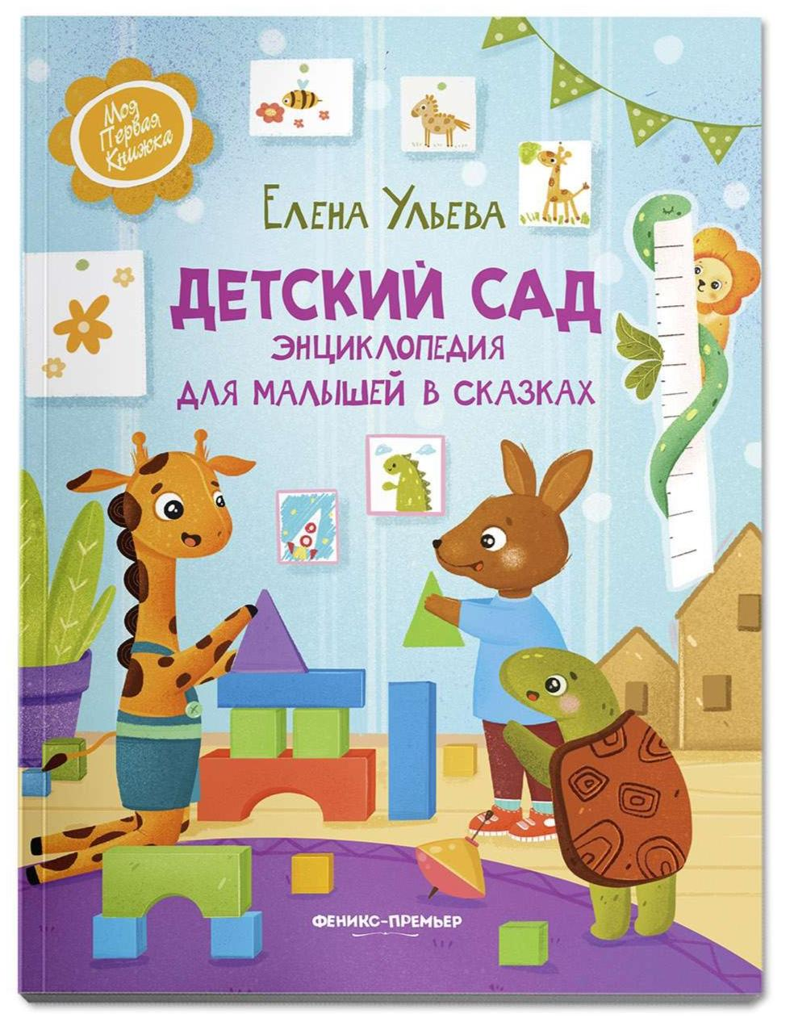

Старший воспитатель:

Назырова Г.А.

Педагог-психолог:

Полева Г.П.

п.г.т. Стройкерамика 2024-2025 учебный год

# Консультация

**«Детский сад в книжках:**

**книги, которые помогут подготовить ребенка к новому этапу»**

В жизни каждой семьи наступает волнительный момент, когда приходит время отдавать ребенка в детский сад. Кажется, еще совсем недавно малыш проводил свое время с близкими, но сейчас ему пора переходить на следующий жизненный этап. В такие моменты в головах родителей возникает тысяча и один вопрос: как малыш переживет разлуку с мамой, понравится ли ему воспитательница, что если его будут обижать другие дети и т. д. Детский сад — это первое место, где малыши начинают свой путь к обучению и социализации. Адаптация в детском саду может быть сложным процессом как для детей, так и для их родителей. Вопросы, возникающие у ребенка, которые связаны с его привычным укладом, могут вызвать тревогу и даже напугать. В этом процессе книги играют важную роль, помогая детям легче адаптироваться к новой среде.

Чтение литературы не только может служить для успокоения, утешения и создания комфортной атмосферы, но и позволит детям узнавать окружающий мир, быстрее адаптироваться к изменениям во внешней среде, получать новые впечатления. Дети развивают эмпатию, учатся понимать свои эмоции, выражать их.

Предлагаем вам подборку книг, которые помогут подготовить ребенка к первому походу в детский сад и облегчить адаптационный период.

**Книжка с секретными окошками «Детский сад»**

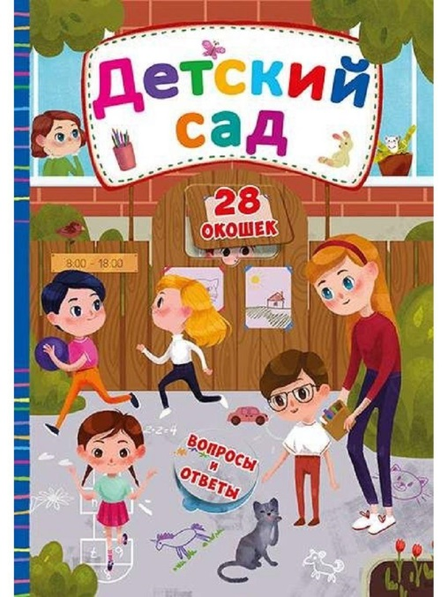

В этой книге спрятано несколько десятков секретных окошек, а также ответы на самые распространенные вопросы ребенка о том, что такое детский сад, чем там можно заниматься и почему мама с папой не могут туда с ним пойти.

**Татьяна Рабцева «Вовка идет в детский сад»**

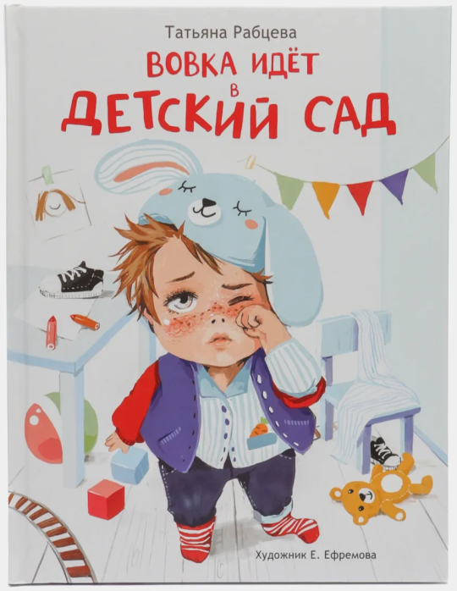

В книге раскрыты режимные моменты детского сада, в том числе адаптация — в самом начале мама предупреждает сына, что пока он не привыкнет, она будет забирать его через несколько часов. Есть главы, посвященные музыкальным занятиям, тихому часу, прогулкам, совместным играм, развитию самостоятельных навыков и, конечно, долгожданной встрече с мамой. Описаны переживания мальчика и постепенное развитие положительного отношения к посещению детского сада.

**Александра Хворост «Катя Хвостикова идет в детский сад»**

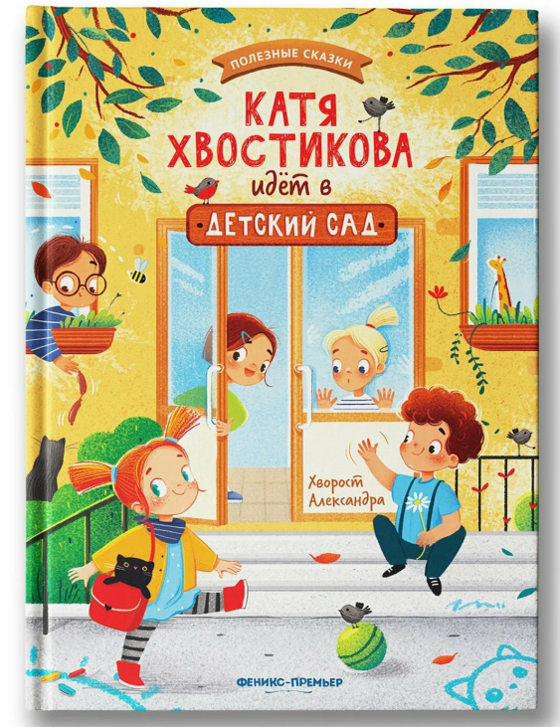

Одной из особенностей этой книги является то, что она написана от первого лица, тем самым создавая доверительный союз между автором и читателем. Катя впервые пошла в детский сад, и в 12 небольших рассказах, которые соответствуют каждому месяцу в течение года, девочка рассказывает о том, что с ней происходит, что она видит и чувствует. В книге отображены все режимные моменты детского сада. Автором подобраны легкие, понятные слова, а в сочетании с яркими иллюстрациями книга сможет привлечь юного читателя и помочь преодолеть страх детского сада.

**Анна Купырина «Лисенок идет в детский сад»**

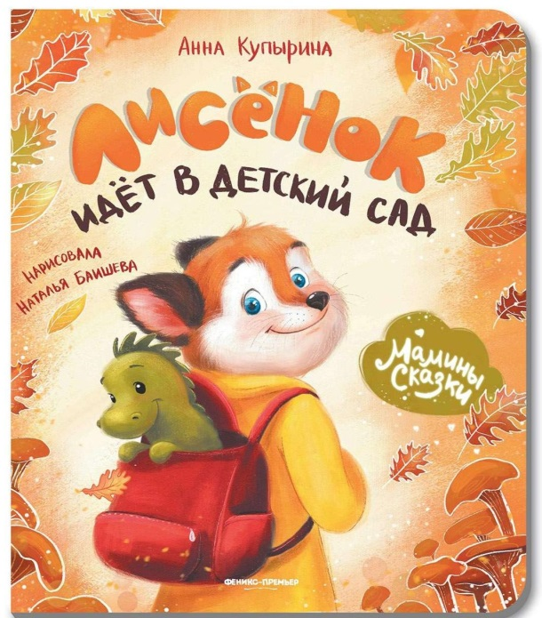

Герой этой книги не боится идти в детский сад. Наоборот, озорной Лисенок гордится, что дорос до настоящего детского сада и с нетерпением ждал знакомства с ним. А вот взрослые в его семье очень переживали и боялись: вдруг малышу не понравится. В рамках книги описан первый день Лисенка в детском саду. Автор показывает, что знакомство с новыми друзьями, совместные игры, шумные прогулки, вкусный обед и сон в уютной кроватке — это совсем не страшно, а очень интересно и весело!

**Ирина Зартайская «Моя мама не хочет идти в детский сад!»**

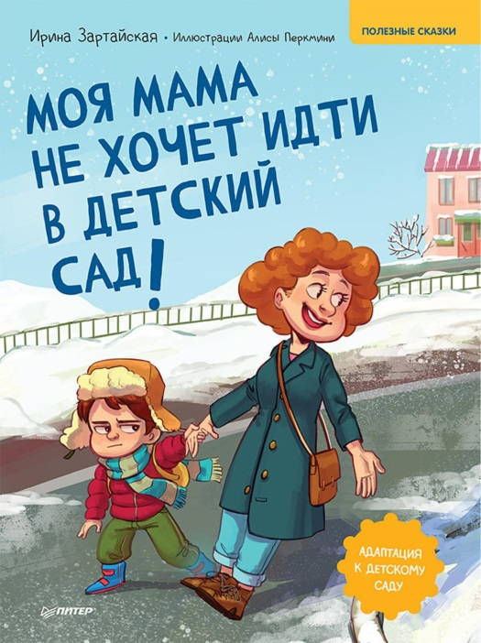

Самая необычная книга в нашей подборке. Главный герой этой книги — мама, которая не хочет идти в детский сад. А ответственный и самостоятельный мальчишка — ее сын — от первого лица рассказывает читателю о том, за что он так любит свой садик и почему ему нравится туда ходить. И рассказывает так, что каждому захочется там остаться, ведь в саду столько интересных занятий, веселых игр, новых открытий и верных друзей! Благодаря приему, который использует автор, юный читатель сможет увидеть себя со стороны и узнать в маме не серьезного взрослого, а себя каждое утро.

**Елена Ульева «Детский сад. Энциклопедия для малышей в сказках»**



Главные герои книги — зверята, которые пошли в детский сад. Они сталкиваются с трудностями, боятся отпускать маму, не хотят засыпать в тихий час и делиться игрушками с другими малышами. В книге поднимаются такие темы, как пунктуальность, вежливость, дружба, здоровое питание, гигиена и физические упражнения. В конце каждой главы читателя ждет правило, которое включает в себя главную мысль, а также несколько вопросов по прочитанному.

**Зуля Стадник «Детский сад на колесиках»**

Книга представляет собой серию коротких рассказов о приключениях маленького экскаватора Клюша и его друзей. Вместе с главными героями читатели будут учиться находить решения для самых распространенных ситуаций, в которых обычно оказываются дети 2–4 лет, впервые попавшие в детский сад. Продолжение истории вы сможете найти в других книгах из этой серии: «Детский сад на колесиках. Средняя группа» и «Детский сад на колесиках и Новый год».

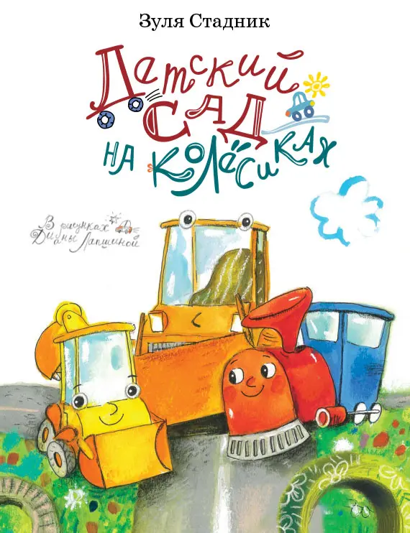

**Инна Цесарь «Котенок Потя идет в детский сад»**

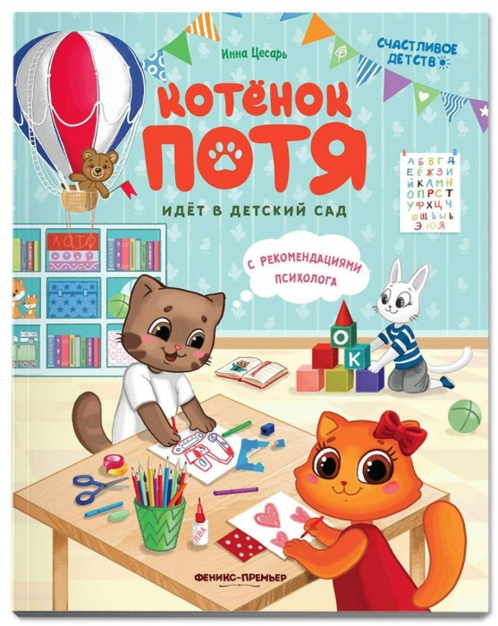

По сюжету Котенок Потя помогает новому другу Фырку привыкнуть к садику, а вместе с ним поможет и вашему ребенку. Вместе с главным героем юные читатели научатся решать повседневные задачи, связанные с режимом детского сада: как отличить свой шкафчик от чужих, как решить спор, почему нужно делиться игрушками.Специально для родителей в конце каждой главы даны рекомендации психолога, которые помогут обратить внимание на ключевые моменты адаптации ребенка в детском саду.

По материалам сайта растимдетей.рф